|  |  |  |
| --- | --- | --- |
| **СОВЕТ**  **МУНИЦИПАЛЬНОГО ОБРАЗОВАНИЯ**  **ГОРОДСКОГО ОКРУГА «СЫКТЫВКАР»** |  | **«СЫКТЫВКАР» КАР КЫТШЛÖН МУНИЦИПАЛЬНÖЙ ЮКÖНСА СÖВЕТ** |

**РЕШЕНИЕ**

**ПОМШУÖМ**

от 20 августа 2020 г. № 51/2020 – 730

|  |
| --- |
| О внесении изменений в решение Совета муниципального образования городского округа «Сыктывкар» от 28.10.2017 № 24/2017-330 «Об утверждении Правил благоустройства муниципального образования городского округа «Сыктывкар»» |

Руководствуясь Федеральным законом от 06.10.2003 [№ 131-ФЗ](consultantplus://offline/ref=B27AFF0DF29A64B3CBEC3019E88C532DD1C59CA94C7438467A147DB340HES7H) «Об общих принципах организации местного самоуправления в Российской Федерации», частью 5 статьи 13 Федерального закона от 27.12.2018 № 498-ФЗ «Об ответственном обращении с животными и о внесении изменений в отдельные законодательные акты Российской Федерации», пунктами 9.2, 9.6 Санитарно-эпидемиологических правил СП 3.1.7.2627-10 «Профилактика бешенства среди людей», утвержденных постановлением Главного государственного санитарного врача РФ от 06.05.2010 № 54, пунктами 6.12.6, 6.12.7 Методических рекомендаций для подготовки правил благоустройства территорий поселений, городских округов, внутригородских районов, утвержденных Приказом Минстроя России от 13.04.2017 № 711/пр, статьей 33 Устава муниципального образования городского округа «Сыктывкар»,

**Совет муниципального образования городского округа «Сыктывкар»**

**РЕШИЛ:**

1. Внести в решение Совета муниципального образования городского округа «Сыктывкар» от 28.10.2017 № 24/2017-330 «Об утверждении Правил благоустройства муниципального образования городского округа «Сыктывкар»» следующие изменения:

в приложении к решению:

1.1. В Разделе 4:

1.1.1. Пункт 4.4.4 изложить в редакции:

«4.4.4. При изменении внешнего облика фасада (частей фасада), установке дополнительного оборудования (кондиционеров, антенн и т.д.), а также при аварийном состоянии фасада проектная документация согласуется с уполномоченным органом после получения архитектурно-планировочных требований и колерного паспорта.

Установка дополнительного оборудования (кондиционеров, антенн и т.д.) на главных фасадах зданий, выходящих на красную линию улиц (формирующих переднюю линию застройки), не допускается.».

1.1.2. Пункт 4.4.5 изложить в редакции:

«4.4.5. Под изменением внешнего вида фасада понимается:

- создание, изменение или ликвидация дверных, оконных, витринных проемов, крылец, навесов, козырьков, карнизов, лоджий и балконов, декоративных элементов, веранд, террас, эркеров;

- замена облицовочного материала;

- покраска части фасада в цвет, отличающийся от цвета здания;

- изменение конструкции крыши, материалов кровли, элементов безопасности крыши, наружного водостока;

- установка, крепление или демонтаж дополнительных элементов и устройств, включая указатели, флагштоки, конструкции для размещения рекламной и иной информации, некапитальных нестационарных сооружений;

- установка дополнительного оборудования (кондиционеров, антенн и т.д.);

- установка оборудования архитектурно-художественной подсветки.».

1.1.3. Пункт 4.10.6 изложить в редакции:

«4.10.6. На фасадах зданий оборудование архитектурно-художественной подсветки устанавливается в соответствии с проектной документацией после получения архитектурно-планировочных требований и согласования колерного паспорта.».

1.1.4. Пункт 4.11 изложить в редакции:

«4.11. Фасады жилых, административных, производственных и общественных зданий оборудуются адресными указателями наименования улиц, номеров домов.

Адресные указатели наименования улиц, номеров домов должны содержаться собственниками зданий, организациями, ответственными за управление/эксплуатацию зданий, многоквартирных домов, в чистоте и технически исправном состоянии.

На фасадах зданий, строений и сооружений допускается установка иных домовых знаков, предусмотренных действующим законодательством.

Требования к размещению адресных указателей наименования улиц, номеров домов на зданиях, строениях, сооружениях установлены в приложении № 3 к настоящим Правилам.».

1.1.5. Пункт 4.14 изложить в редакции:

«4.14. Надписи на информационных указателях, адресных указателях наименования улиц, номеров домов выполняются на государственных языках Республики Коми (русском и коми).».

1.2. В Разделе 5:

1.2.1. Пункт 5.1.13 изложить в редакции:

«5.1.13. Ветви зеленых насаждений, закрывающие адресные указатели наименования улиц и номеров домов, дорожные знаки, светофоры, треугольники видимости перекрестков, обрезаются ответственными за содержание соответствующих территорий лицами.».

1.2.2. Пункт 5.6.18 изложить в редакции:

«5.6.18. Эксплуатацию дворового освещения, освещения козырьков и освещения адресных указателей наименования улиц, номеров домов обеспечивают собственники помещений в многоквартирных домах либо лица, осуществляющие по договору управление/эксплуатацию многоквартирными домами.».

1.3. Подпункт 9 пункта 6.3 Раздела 6 изложить в редакции:

«9) размещают за свой счет на фасадах домов адресные указатели наименования улиц, а на угловых домах - наименования пересекающихся улиц, номеров домов установленного образца и содержат их в исправном состоянии и чистоте.».

1.4. В Разделе 10:

1.4.1. Пункт 10.3.3 изложить в редакции:

«10.3.3. Временное размещение, не связанное с хранением, личного автотранспорта на придомовых и внутриквартальных территориях допускается в один ряд и должно обеспечить беспрепятственное продвижение уборочной и специальной техники. Хранение грузового автотранспорта, в том числе частного, допускается только в гаражах, на автостоянках или автобазах.».

1.4.2. Пункт 10.3.7 изложить в редакции:

«10.3.7. Собственники помещений в многоквартирных домах или лица, осуществляющие по договору управление/эксплуатацию многоквартирными домами, обеспечивают в темное время суток наружное освещение фасадов, подъездов, строений и адресных указателей наименования улиц, номеров домов, подъездов, квартир на домах.».

1.5. Подпункт 4 пункта 11.2 Раздела 11 изложить в редакции:

«4) устанавливают за свой счет адресные указатели наименования улиц, номеров домов расположения жилых домов;».

1.6. Раздел 12 дополнить пунктом 12.12.1. следующего содержания:

«12.12.1. Прокладка (при строительстве, ремонте, реконструкции) линий электропередач, линий уличного освещения, линий связи и коммуникаций, включая прокладку инженерных сетей водоснабжения, теплоснабжения и газоснабжения должна осуществляться, за исключением промышленных территорий, подземным способом (в том числе методом горизонтально направленного бурения) в соответствии с законодательством РФ.».

1.7. В пункте 13.1 Раздела 13 слова «и ремонтных работ регламентируются» заменить и дополнить словами «, ремонтных и прочих земляных работ регламентируется решением Совета МО ГО «Сыктывкар» от 25.12.2007 № 7/12-147 «Об утверждении Правил производства работ по прокладке и реконструкции инженерных сетей и сооружений, ремонту и строительству дорожных покрытий и других работ на территории МО ГО «Сыктывкар»,».

1.8. В Разделе 15:

1.8.1. Пункт 15.6 изложить в редакции:

«15.6. Установка временных выносных средств наружной рекламы (штендеров) (далее - штендеры) на территории МО ГО «Сыктывкар» не допускается, за исключением случаев, предусмотренных пунктом 15.6.2 настоящих Правил.

Установленные штендеры подлежат демонтажу собственником штендера, либо управомоченной администрацией МО ГО «Сыктывкар» организацией в порядке, установленном постановлением администрации МО ГО «Сыктывкар».».

1.8.2. Пункт 15.6.1 исключить.

1.8.3. Пункт 15.6.2 изложить в редакции:

«15.6.2. Организация, индивидуальный предприниматель вправе установить не более одного штендера при условии, что такая организация, индивидуальный предприниматель:

- осуществляет свою деятельность во дворе здания, строения, сооружения и не занимает помещения, выходящие на лицевой фасад данного здания, строения, сооружения.

К размещению штендеров предъявляются следующие требования, ограничения и запреты:

- штендеры могут быть установлены только во дворах здания, строения, сооружения, где расположена организация, индивидуальный предприниматель;

- не допускается размещение более 2 штендеров у входа в здание, строение или сооружение, а также использование штендеров в качестве дополнительного объекта наружной рекламы при наличии хорошо просматриваемых с тротуара вывески и витрин;

- штендеры должны выноситься только в часы работы организации, индивидуального предпринимателя в пределах пешеходной зоны (при ширине не менее 2 метров);

- высота штендера не должна превышать 1,3 метра;

- запрещается размещение штендеров после окончания режима работы организации, индивидуального предпринимателя, а также на тротуарах шириной менее 2 метров;

- запрещается установка штендеров на газоне, на крыльце зданий, сооружений, на пандусах и в местах расположения эвакуационных выходов, в местах, препятствующих входу и выходу посетителей в здание, сооружение;

- запрещается размещение штендеров без согласования их временного размещения с собственником (иным владельцем) земельного участка;

- размещение штендеров не должно создавать препятствия для уборки улиц и тротуаров;

- не допускается крепление штендеров к световым опорам, дорожным ограждениям и деревьям.

Штендеры, установленные с нарушением норм настоящего пункта, подлежат демонтажу собственником штендера либо управомоченной администрацией МО ГО «Сыктывкар» организацией.».

1.9. Раздел 16:

1.9.1. Дополнить пунктом 16.3.1 следующего содержания:

«16.3.1. Вывески организаций, находящихся в зданиях торговых и деловых центров с большим количеством собственников и арендаторов, должны размещаться в соответствии с единым проектом (концепцией) для конкретного здания, обеспечивающим художественное и стилистическое единство оформления фасада, согласованным с уполномоченным органом.».

1.9.2. В пункте 16.4:

1.9.2.1. Подпункт 5 изложить в редакции:

«5) на объектах культурного наследия, объектах недвижимости г. Сыктывкара, обладающих признаками объектов культурного наследия, объектах гражданской и жилой архитектуры г. Сыктывкара, относящихся к ценной архитектурной среде города, исторических зданиях с датой строительства до 1959 года:

- фоновых конструкций, световых коробов, динамических конструкций;

- высотой более 0,5 м;

- с использованием мерцающего света;».

1.9.2.2. Подпункт 12 изложить в редакции:

«12) перекрывающих адресные указатели наименований улиц, номеров домов;».

1.9.3. В пункте 16.5.1:

1.9.3.1. подпункт 24 изложить в редакции:

«24) высотой более 0,5 м в границах исторических территорий города Сыктывкара;»;

1.9.3.2. дополнить подпунктом 25:

«25) высотой более 1,0 м.».

1.9.4. Подпункт 3 пункта 16.5.6 изложить в редакции:

«3) длиной более 0,3 м и высотой более 0,4 м (режимная табличка, размещаемая на остеклении входных групп методом нанесения трафаретной печати на прозрачной подоснове);».

1.9.5. Пункт 16.7 изложить в редакции:

«16.7. Средства наружной информации (вывески) должны соответствовать требованиям настоящих Правил. Не допускается размещение средства наружной информации (вывески) без предварительного согласования дизайн-проекта размещения средства наружной информации (вывески) с администрацией МО ГО «Сыктывкар», за исключением учрежденческих досок и режимных табличек, указанных в пункте 16.5.6 настоящих Правил. Дизайн-проект размещения средств наружной информации (вывески) согласовывается с администрацией МО ГО «Сыктывкар» в порядке, установленном постановлением администрации МО ГО «Сыктывкар».

Средства наружной информации (вывески), размещенные без предварительного согласования их дизайн-проекта с администрацией МО ГО «Сыктывкар», подлежат демонтажу в порядке, установленном постановлением администрации МО ГО «Сыктывкар».».

1.10. Раздел 17 изложить в следующей редакции:

«17. Содержание домашних животных

17.1. Содержание домашних животных должно осуществляться с учетом требований статьи 13 Федерального закона от 27.12.2018 № 498-ФЗ «Об ответственном обращении с животными и о внесении изменений в отдельные законодательные акты Российской Федерации».

17.2. Содержание домашних животных в многоквартирных жилых домах.

17.2.1. Запрещено содержание домашних животных в местах общего пользования многоквартирных жилых домов (на лестничных клетках, чердаках, в подвалах и коридорах), на лоджиях и балконах, во дворах таких домов.

17.2.2. Владельцы домашних животных обязаны:

1) не допускать связанного с содержанием домашних животных загрязнения лестничных клеток, лифтов, подвалов и других мест общего пользования в многоквартирных жилых домах, а также дворов, газонов на территории данных домов;

2) при загрязнении домашними животными лестничных клеток, лифтов, подвалов и других мест общего пользования в многоквартирных жилых домах, а также дворов, газонов на территории данных домов безотлагательно устранять допущенные загрязнения.

17.3. Выгул собак.

17.3.1. Выгул собак на территории МО ГО «Сыктывкар» должен осуществляться в сопровождении владельца.

При выгуле собак их владельцы должны принимать меры, обеспечивающие безопасность окружающих людей и животных.

Выгуливать собак, в том числе без поводка, но в наморднике, а потенциально опасных собак, включенных в [перечень](consultantplus://offline/ref=C6B2177DB2F2D9A20AAC34D34FBCB18A6D5272FAEF09E59712C8F641A9EA4A61D5DFA3B1AF7079A7FECE8A22619C0BA7EF423515CE6E097Cj9LAL), утвержденный постановлением Правительства РФ от 29.07.2019 № 974 «Об утверждении перечня потенциально опасных собак», на поводке и в наморднике разрешается на специально определенных площадках, пустырях или в лесных массивах при условии, что собака не создает опасности для окружающих людей.

При выгуле в местах массового скопления граждан собаки должны находиться на поводке и в наморднике, за исключением комнатно-декоративных пород собак и собак, анатомические особенности строения которых не позволяют применять намордник.

17.3.2. Выгул собак, в том числе потенциально опасных собак, включенных в [перечень](consultantplus://offline/ref=C6B2177DB2F2D9A20AAC34D34FBCB18A6D5272FAEF09E59712C8F641A9EA4A61D5DFA3B1AF7079A7FECE8A22619C0BA7EF423515CE6E097Cj9LAL), утвержденный постановлением Правительства РФ от 29.07.2019 № 974 «Об утверждении перечня потенциально опасных собак», без поводка и без намордника разрешается на огороженной территории, правообладателем которой является владелец животного. О наличии потенциально опасной собаки на огороженной территории должна быть сделана предупреждающая надпись при входе на данную территорию.

17.3.3. Запрещается выгул собак на детских, спортивных площадках, на территориях медицинских, детских дошкольных, школьных, физкультурно-спортивных учреждений, учреждений культуры, на территориях скверов и парков, в местах расположения детских игровых зон, аттракционов и иных объектов и площадок организации досуга детей.

17.3.4. Запрещается допускать собак в здания, помещения детских, образовательных, физкультурно-спортивных, медицинских организаций, организаций торговли и общественного питания, бытового обслуживания (за исключением служебных собак, собак-поводырей, собак мелких пород и щенков в возрасте до трех месяцев, находящихся в специальных контейнерах (корзинах), а также случаев проведения выставок, зрелищных и массовых мероприятий с непосредственным участием домашних животных).

17.3.5. Лица, осуществляющие выгул собак, а также лица, ответственные за содержание специальных площадок для выгула и/или дрессировки собак, обязаны обеспечивать уборку продуктов жизнедеятельности животного в местах и на территориях общего пользования.

17.3.6. Лица, осуществляющие выгул собак, обязаны не допускать повреждения или уничтожения зеленых насаждений, имущества физических и юридических лиц.

17.4. Специальные площадки для выгула и/или дрессировки собак.

17.4.1. Специальные площадки для выгула и/или дрессировки собак могут размещаться на земельных участках, принадлежащих на праве собственности или ином праве физическим и (или) юридическим лицам, на земельных участках, находящихся в муниципальной или государственной собственности, а также на земельных участках, государственная собственность на которые не разграничена.

17.4.2. Решение о создании специальной площадки для выгула и/или дрессировки собак принимается:

- на земельных участках, принадлежащих на праве собственности или ином законном основании, - правообладателями земельных участков или объектов, зданий, строений, сооружений;

- на придомовых территориях многоквартирных домов в территориальных зонах Ж-1, Ж-2, - общим собранием собственников помещений в многоквартирном доме в порядке, установленном жилищным законодательством;

- на земельных участках, находящихся в муниципальной собственности, а также на земельных участках, государственная собственность на которые не разграничена, - администрацией МО ГО «Сыктывкар» в порядке, установленном нормативным правовым актом администрации МО ГО «Сыктывкар»;

- на землях или земельных участках, находящихся в государственной или муниципальной собственности, без предоставления таких земельных участков и установления сервитутов, публичного сервитута, - в порядке, установленном Постановлением Правительства Республики Коми от 24.06.2015 № 280.

17.4.3. Специальные площадки для выгула и/или дрессировки собак должны размещаться за пределами санитарной охранной зоны источников питьевого водоснабжения, в полосе отчуждения железных дорог, в охранной зоне электропередачи с напряжением не более 110 кВт.

17.4.4. Площадь специальной площадки может быть произвольной (в среднем составлять 200 квадратных метров).

Расстояние от границы специальной площадки для выгула и/или дрессировки собак до окон жилых и общественных зданий принимается не менее 40 м, до участков детских учреждений, школ, детских, спортивных площадок, площадок отдыха - не менее 50 м (при новом строительстве и реконструкции объектов).

17.4.5. Покрытие поверхности специальной площадки для выгула и/или дрессировки собак должно иметь выровненную поверхность, обеспечивающую хороший дренаж, не травмирующую конечности животных (газонное покрытие, галечное покрытие мелкой фракции, песчаное покрытие), а также быть удобным для регулярной уборки и обновления. Поверхность части площадки, предназначенной для владельцев собак, следует проектировать с твердым или комбинированным видом покрытия (плитка, утопленная в газон и др.). Подход к площадке рекомендуется оборудовать твердым видом покрытия.

17.4.6. На территории специальной площадки для выгула и/или дрессировки собак должны быть предусмотрены информационный стенд с правилами пользования площадкой и наименованием организации или физического лица, ответственной(го) за ее содержание, а также урны и/или специальные контейнеры для сбора экскрементов животных (не менее 2 на площадку), осветительное оборудование.

17.4.7. На территории специальной площадки для выгула и/или дрессировки собак может быть предусмотрено специальное тренировочное оборудование (учебные, спортивные снаряды и сооружения, навес от дождя, утепленное бытовое помещение для хранения инвентаря, оборудования и отдыха инструкторов), скамьи.

17.4.8. Ограждение специальной площадки для выгула и/или дрессировки собак должно быть представлено забором высотой не менее 1,8 м. Расстояние между элементами и секциями ограждения, его нижним краем и землей, конструкция полотна забора не должны позволять животному покидать площадку или причинять себе травму.

17.4.9. Содержание специальных площадок для выгула и/или дрессировки собак:

В летний период:

- уборка мусора - ежедневно;

- кошении травы (при наличии газонного покрытия) - 1-2 раза в сезон;

- очистка контейнеров для сбора экскрементов животных - ежедневно;

- дезинфекция контейнеров для сбора экскрементов животных - не менее 1 раза в месяц;

- окраска ограждения, контейнеров для сбора мусора и экскрементов животных - 1 раз в год (в летний период).

В зимний период:

- уборка мусора - ежедневно;

- очистка контейнеров для сбора экскрементов животных - ежедневно.

17.5. Мероприятия при осуществлении деятельности по обращения с животными без владельцев должны осуществляться с учетом требований статьи 18 Федерального закона от 27.12.2018 № 498-ФЗ «Об ответственном обращении с животными и о внесении изменений в отдельные законодательные акты Российской Федерации».».

1.2. Дополнить Приложением № 3 «Требования к размещению адресных указателей наименования улиц, номеров домов на зданиях, строениях, сооружениях» согласно приложению к настоящему решению.

2. Настоящее решение вступает в силу со дня его официального опубликования, за исключением пункта 1.2, который вступает в силу с 1 января 2022 года.

Глава МО ГО «Сыктывкар» -

руководитель администрации Н.С. Хозяинова

Председатель Совета

МО ГО «Сыктывкар» А.Ф. Дю

Приложение

к решению Совета МО ГО «Сыктывкар»

от 20.08.2020 № 51/2020-730

«Приложение № 3

к Правилам благоустройства

муниципального образования

городского округа «Сыктывкар»

Требования к размещению адресных указателей наименования улиц, номеров домов на зданиях, строениях сооружениях

1. Область применения.

1.1. Требования к размещению адресных указателей наименования улиц, номеров домов на зданиях, строениях сооружениях (далее – Требования) определяют основные условия организации установки и содержания адресных указателей наименования улиц, номеров домов на зданиях, строениях и сооружениях на территории МО ГО «Сыктывкар» (далее – адресный указатель, АУ), и не применяется к отношениям в сфере размещения дорожных знаков, рекламы, средств индивидуализации юридических лиц, товаров, работ, услуг.

2. Основные положения.

2.1. Адресные указатели на территории МО ГО «Сыктывкар» размещаются на фасадах зданий, строений и сооружений в соответствии с настоящими Требованиями.

2.2. Адресные указатели, размещаемые на территории МО ГО «Сыктывкар», должны быть безопасны, спроектированы, изготовлены и установлены в соответствии с требованиями технических регламентов, строительных норм и правил, государственных стандартов, требованиями к конструкциям и их размещению, иными установленными требованиями, а также не нарушать внешний архитектурный облик и обеспечивать соответствие своих эстетических характеристик стилистике объекта, на котором они размещаются.

2.3. На вновь возведенных зданиях, строениях и сооружениях адресные указатели должны быть установлены до предъявления объекта к приемке в эксплуатацию.

2.4. Запрещается размещение адресных указателей, не вошедших в перечень типовых образцов, установленных настоящими Требованиями.

2.5. Утверждение перечня образцов используемых адресных указателей осуществляется главным архитектором администрации МО ГО «Сыктывкар».

3. Основные понятия.

3.1. Для целей настоящих Требований используются следующие понятия:

1) Улица, переулок, проезд, аллея, бульвар, набережная, просека, проспект, тупик, шоссе - объекты градостроительной деятельности, обеспечивающие транспортные и пешеходные связи между жилыми районами, а также между жилыми районами и промышленными зонами, общественными центрами, кварталами, имеющие линейные фиксированные по всей длине границы, начало и окончание.

2) Площадь - территория МО ГО «Сыктывкар», территории и иные части территории МО ГО «Сыктывкар», земельные участки с расположенными на них зданиями, строениями и сооружениями.

3) Номер владения, здания, корпуса или строения - реквизит адреса объекта, состоящий из последовательности цифр с возможным добавлением буквы.

4) Здание, строение (дом) - результат строительства, представляющий собой объемную строительную систему, имеющую надземную и (или) подземную части, включающую в себя помещения, сети инженерно-технического обеспечения и системы инженерно-технического обеспечения и предназначенную для проживания и (или) деятельности людей, размещения производства, хранения продукции или содержания животных.

5) Сооружение - результат строительства, представляющий собой объемную, плоскостную или линейную строительную систему, имеющую наземную, надземную и (или) подземную части, состоящую из несущих, а в отдельных случаях и ограждающих строительных конструкций и предназначенную для выполнения производственных процессов различного вида, хранения продукции, временного пребывания людей, перемещения людей и грузов.

6) Адрес - структурированное описание по установленной форме совокупности реквизитов местоположения объекта на местности (земельного участка, владения, здания, сооружения), однозначно определяющее данный объект в соответствии с установленным для него кадастровым номером.

7) Адресный реестр зданий и сооружений МО ГО «Сыктывкар» - систематизированный в соответствии с кадастровым делением территории свод документированных сведений об объектах адресации и адресах объектов градостроительной деятельности.

8) Адресный указатель - объект благоустройства, который может быть выполнен в виде:

- адресного указателя наименования улицы - размещаемой на фасаде здания конструкции установленных типоразмеров с цветографическим изображением, определяющим название улицы, к которой это здание примыкает;

- адресного указателя номера дома - размещаемой на фасаде здания конструкции установленных типоразмеров с цветографическим изображением номера здания по Адресному реестру зданий и сооружений МО ГО «Сыктывкар»;

- адресного указателя наименования улицы и номера дома, совмещенных в единой конструкции установленных типоразмеров: 1900х475 мм или 1300х325 мм.

9) Пиктограмма - знак, отображающий важнейшие узнаваемые черты объекта, предмета или явления, на которые он указывает, чаще всего в схематическом виде.

10) Объекты дорожного хозяйства - искусственные сооружения, предназначенные для безопасного движения транспорта и пешеходов в любое время года независимо от природно-климатических условий, в том числе аллеи, бульвары, набережные, просеки, проспекты, тупики, шоссе.

11) Владение - земельный участок, имеющий замкнутый контур границ, с расположенными на нем зданиями и сооружениями.

12) Корпус - отдельное здание в ряду нескольких или обособленная часть здания.

13) Стенной полигонометрический знак (стенной репер) - знак, устанавливаемый на несущих конструкциях капитальных зданий и сооружений, служащий для наблюдения за деформациями оснований зданий и сооружений.

4. Требования к внешнему виду и устройству адресных указателей.

4.1. В зависимости от особенностей местности применяются следующие типы адресных указателей:

1) Магистральный АУ (с подсветом) – для зданий, строений, сооружений, расположенных вдоль магистральных дорог, магистральных улиц.

2) Квартальный АУ (исторической части г. Сыктывкара) (с подсветом) – для зданий, строений, сооружений, расположенных вдоль улиц и дорог местного значения, проездов, пешеходных улиц, велосипедных дорожек.

3) Квартальный АУ (с подсветом) – для зданий, строений, сооружений, расположенных вдоль улиц и дорог местного значения, проездов, пешеходных улиц, велосипедных дорожек.

4) Квартальный АУ (без подсвета) – для зданий, строений, сооружений, указанных в пункте 9.4 настоящих Требований и примыкающим к соответствующим категориям дорог.

Категория дорог, улиц, проездов, пешеходных улиц, велосипедных дорожек определяется согласно СП 42.13330.2016 «Градостроительство. Планировка и застройка городских и сельских поселений».

4.2. При размещении адресного указателя на перекрестках улиц используется версия квартального АУ с пиктограммой номера дома в конце квартала.

4.3. При размещении адресного указателя между перекрестками улиц используется версия квартального АУ без пиктограммы номера дома в конце квартала.

4.4. Руководство по применению дизайна адресных указателей приведено в приложении № 2 к настоящим Требованиям.

4.5. Для каждого типа адресных указателей предусмотрены следующие технические характеристики:

1) Магистральный АУ – конструкция с внутренним подсветом, изготовленная в антивандальном исполнении, размерами 1900 х 475 мм для указателя названия улицы, 475 х 475 мм – для указателя номера дома; синий фон, белый цвет для основного, дополнительного текста, для пиктограмм. Для магистрального адресного указателя допускается совмещенное размещение наименования улицы и номера дома на конструкции размерами 1900 х 475 мм, при этом не используются пиктограммы.

2) Квартальный АУ (исторической части г. Сыктывкара) - конструкция с внутренним подсветом, изготовленная в антивандальном исполнении, размерами 1300х420 и 1120х420 мм - для указателя названия улицы, 520х415 мм - для указателя номера дома; синий фон, белый цвет для основного, дополнительного текста, для пиктограмм.

3) Квартальный АУ - конструкция с внутренним подсветом, изготовленная в антивандальном исполнении, размерами 1300х325 мм - для указателя названия улицы, 325х325 мм - для указателя номера дома; синий фон, белый цвет для основного, дополнительного текста, для пиктограмм. Для квартального адресного указателя допускается совмещенное размещение наименования улицы и номера дома на конструкции размерами 1300х325 мм, при этом не используются пиктограммы.

4) Квартальный АУ (без подсвета) - конструкция без подсвета, изготовленная в антивандальном исполнении выполненная на металлическом основании с использованием светоотражающего покрытия, размерами 1300х325 мм для указателя названия улицы, 325х325 мм - для указателя номера дома; синий фон, белый цвет для основного и дополнительного текста, для пиктограмм. Для квартального эконом адресного указателя допускается совмещенное размещение наименования улицы и номера дома на конструкции размерами 1300х325 мм.

4.6. Адресные указатели должны быть с высокими декоративными и эксплуатационными качествами, устойчивы к воздействию климатических условий, иметь гарантированную антикоррозийную стойкость, длительную светостойкость, малый вес.

4.7. Конструктивное решение адресных указателей наименования улиц, номеров домов должно обеспечивать прочность, удобство крепежа, минимальный контакт с архитектурными поверхностями, удобство обслуживания (очистки, ремонта, замены деталей и осветительных приборов), безопасность эксплуатации.

4.8. На строениях, расположенных на пересечениях элементов уличной сети, могут располагаться два адресных указателя наименования улиц, отображающих месторасположение строения в обеих системах.

4.9. Адресный указатель представляет собой:

4.9.1. Для зданий, строений и сооружений - конструкцию, изготовленную в антивандальном исполнении из:

-металлической задней стенки с размещенным на ней электрооборудованием;

- формованной крышки, выполненной из листового полиэтилентерефталата (далее - ПЭТ); на синем фоне буквы белого цвета, пиктограммы белого цвета.

4.9.2. Для внутренней подсветки адресных указателей применяются светодиоды.

4.9.3. Адресные указатели без подсветки изготавливаются из:

- металлической задней стенки без размещения на ней электрооборудования;

- формованной крышки, выполненной из листового ПЭТ; на синем фоне буквы белого цвета.

4.9.4. Подсвет должен обеспечивать равномерную освещенность информационного поля адресного указателя, читаемость информации и согласован с решением художественной подсветки фасада, не ухудшать её эстетических характеристик и условий целостного визуального восприятия фасада.

4.10. Информация, размещаемая на адресных указателях, должна быть выполнена на русском и коми языках.

4.11. Для адресных указателей обязательно устройство внутренней подсветки, за исключением зданий, строений, сооружений, указанных в пункте 9.4 настоящих Требований.

4.12. Адресные указатели разделяются на 2 (два) типа:

1) размещаемые в зоне исторического центра города (Приложение № 2 к настоящим Требованиям);

2) размещаемые на остальной территории (Приложение № 2 к настоящим Требованиям).

Границы зоны исторического центра города указаны в пункте 16.8 Правил благоустройства МО ГО «Сыктывкар».

4.13. При применении адресного указателя необходимо учитывать архитектурные элементы здания, рустовку.

5. Правила размещения адресных указателей.

5.1. Общими требованиями к размещению адресных указателей являются:

1) унификация мест размещения, соблюдение единых правил размещения;

2) хорошая видимость с учетом условий пешеходного и транспортного движения, дистанций восприятия, архитектуры зданий, освещенности, зеленых насаждений.

5.2. Произвольное перемещение адресных указателей с установленного места не допускается.

5.3. Адресные указатели размещаются:

5.3.1. По горизонтали:

- на расстоянии не менее 450 мм по горизонтали от угла здания - для магистральных адресных указателей;

- на расстоянии не менее 325 мм по горизонтали от угла здания - для всех типов адресных указателей, кроме магистральных.

5.3.2. На улицах с односторонним движением транспорта - на стороне фасада, ближней по направлению движения транспорта.

5.3.3. У арки:

- на расстоянии не менее 450 мм от арки с правой стороны или над проемом - для магистральных адресных указателей;

- на расстоянии не менее 325 мм от арки с правой стороны или над проемом - для всех типов адресных указателей, кроме магистральных.

5.3.4. По вертикали:

- на расстоянии от 2,5 м до 5 м от земли, как правило, между первым и вторым этажами здания.

5.3.5. На улицах с односторонним движением транспорта - на стороне фасада, ближней по направлению движения транспорта.

5.3.6. На дворовых фасадах - в простенке со стороны внутриквартального проезда.

5.3.7. При длине фасада более 100 м - на его противоположных сторонах.

5.3.8. При расположении здания на перекрестке или при общей длине периметра здания более 100 м допускается размещение на нём более одного адресного указателя наименования улицы, номера дома.

5.3.9. На оградах и корпусах промышленных предприятий - справа от главного входа, въезда.

5.3.10. Расположение на участке фасада, свободном от выступающих архитектурных деталей.

5.3.11. Привязка к вертикальной оси простенка, архитектурным членениям фасада.

5.3.12. Соблюдение единой вертикальной отметки размещения знаков на соседних фасадах.

5.3.13. Отсутствие внешних заслоняющих объектов (зеленых насаждений, рекламно-информационных конструкций, временных построек).

5.4. Размещение рядом с адресным указателем выступающих вывесок, консолей, а также наземных объектов, затрудняющих его восприятие, запрещается.

5.5. Адресные указатели размещаются:

5.5.1. У перекрестка улиц в простенке на угловом участке фасада.

5.5.2. При размещении адресного указателя наименования улицы рядом с указателем номера дома - на единой вертикальной оси - для квартальных пешеходных адресных указателей.

5.6. Адресный указатель, расположенный по нечетной стороне улицы, площади, проспекта, размещается с левой стороны фасада здания, а по четной стороне - с правой стороны фасада здания (при ориентации со стороны тротуара).

5.7. Размещение адресных указателей на участках фасада, плохо просматривающихся со стороны транспортного и пешеходного движения, вблизи выступающих элементов фасада или на заглубленных участках фасада, на элементах декора, карнизах, воротах не допускается.

5.8. Типовые схемы размещения адресных указателей приведены в приложении № 1 к настоящим Требованиям.

6. Написание наименований улиц и номеров домов.

6.1. Номера домов, зданий, строений, сооружений на адресных указателях указываются согласно Адресному реестру зданий и сооружений МО ГО «Сыктывкар».

6.2. Номер строения (корпуса) обозначается цифрой, при этом слово «строение», «корпус» пишется полностью.

6.3. Пиктограммы с отображением номеров первого и последнего номеров домов на соответствующей стороне улицы, а также особо значимых городских объектов могут использоваться на адресном указателе наименования улицы в квартальных адресных указателях. Не допускается отображение пиктограмм на магистральных и квартальных адресных указателях с совмещенными указателями наименования улицы и номера дома.

6.4. Допускается отображение пиктограмм номеров первого и последнего домов на соответствующей стороне улицы на магистральных адресных указателях номеров домов размером 475x475 мм.

6.5. Стенные полигонометрические знаки (стенные реперы) - диски диаметром 100 мм размещаются на территории населенного пункта равномерно, на расстоянии от 100 до 300 м друг от друга. Знак закладывается в стене (цоколе) фасада дома на высоте 0,3-0,6 м от поверхности земли, не ближе 0,2 м от угла здания. Плоскость диска полигонометрического знака закладывается заподлицо со стеной, выступать должен только «прилив» с центром знака.

6.6. При ремонте фасадов домов домовые знаки должны быть восстановлены ко дню окончания ремонта.

6.7. При внесении изменений в Адресный реестр зданий и сооружений МО «Сыктывкар» адресные указатели должны быть соответственно заменены не позднее месяца со дня внесения таких изменений.

7. Порядок эксплуатации адресных указателей.

7.1. Основными требованиями к эксплуатации адресных указателей являются:

1) контроль за наличием и техническим состоянием адресных указателей;

2) своевременная замена (в случае изменений в Адресном реестре зданий и сооружений МО ГО «Сыктывкар»);

3) содержание в технически исправном состоянии;

4) установка и замена осветительных приборов;

5) поддержание надлежащего внешнего вида;

6) периодическая очистка от грязи и пыли.

7.2. В процессе подготовки к ремонтным работам обеспечивается снятие с последующей заменой или укрытие на время ремонта остающихся на фасадах адресных указателей.

7.3. Регулирование условий видимости знаков (высоты зеленых насаждений).

7.4. Включение и отключение подсветки адресных указателей производится в режиме работы наружного освещения улиц с учетом соответствующих технических характеристик типов адресных указателей наименования улиц, номеров домов.

7.5. Не допускается наличие на адресных указателях механических повреждений, а также нарушение целостности конструкции.

7.6. Размещение на адресных указателях объявлений, посторонних надписей, изображений и других сообщений, не относящихся к данным адресным указателям, запрещено.

8. Содержание адресных указателей.

8.1. Адресные указатели подлежат промывке и очистке от пыли и грязи. Промывка и очистка адресных указателей от пыли и грязи проводится по мере необходимости (по мере загрязнения домового указателя), но не реже одного раза в месяц.

8.2. Все адресные указатели должны быть размещены на фасадах зданий в соответствии с настоящими Требованиями и содержаться постоянно в чистоте и исправном состоянии владельцем здания.

9. Контроль в сфере размещения адресных указателей.

9.1. Ответственность за наличие, правильное размещение и содержание адресных указателей несут собственники (правообладатели) указанных зданий, строений, сооружений.

9.2. Контроль за соблюдением установленных настоящими Требованиями сроков установки и правил размещения и содержания адресных указателей осуществляется Управлением жилищно-коммунального хозяйства администрации МО ГО «Сыктывкар».

9.3. Действие настоящих Требований не распространяется на:

1) многоквартирные жилые дома, признанные непригодными для проживания, аварийными и подлежащими сносу в соответствии с [Постановлением](consultantplus://offline/ref=8D3D53F1357F8F3CD30F65425D3E6CF34AAA29F33814D784C136255F2B273EE5C24229EC9B02C29596D4F2BF1F1Cx8G) Правительства Российской Федерации от 28 января 2006 года № 47 «Об утверждении Положения о признании помещения жилым помещением, жилого помещения непригодным для проживания, многоквартирного дома аварийным и подлежащим сносу или реконструкции, садового дома жилым домом и жилого дома садовым домом».

9.4. Действие настоящих Требований, в части касающейся обязательного применения внутреннего подсвета адресного указателя, не распространяется на:

1) многоквартирные жилые дома, здания, сооружения, выполненные в деревянном исполнении;

2) объекты индивидуального жилищного строительства (за исключением индивидуальных жилых домов, расположенных в зоне исторического центра города как объекта культурного наследия - достопримечательного места; и в случае, когда земельный участок, впервые предоставлен для индивидуального жилищного строительства), садовые дома;

4) отдельно стоящие здания, строения, сооружения, общая площадь которых составляет менее чем пятьдесят квадратных метров;

5) здания, строения, сооружения, не оборудованные электроснабжением 220 В, 50 Гц.».

Приложение № 1

к Требованиям

**Типовые схемы размещения адресных указателей (АУ)**

Рисунок 1.1.

Схема размещения адресного указателя на фасаде здания

**Типовая схема размещения магистрального АУ относительно угла дома**

**(при отсутствии на фасаде элементов, затрудняющих размещение)**

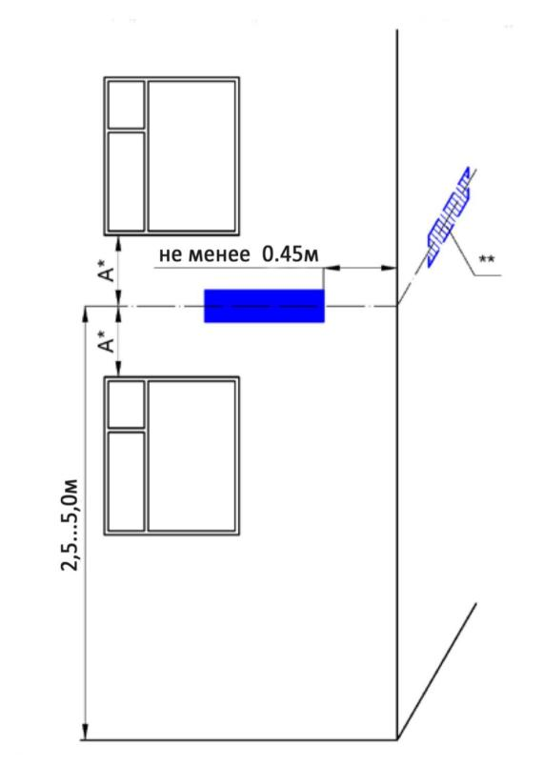

* - по центру межоконного пространства

** - возможное место размещения АУ, в случае наличия бокового проезда или торцевого расположения здания по отношению к дороге

Рисунок 1.2.

Схема размещения адресного указателя на фасаде здания

**Типовая схема размещения всех типов АУ, кроме магистральных, относительно угла дома**

**(при отсутствии на фасаде элементов, затрудняющих размещение)**

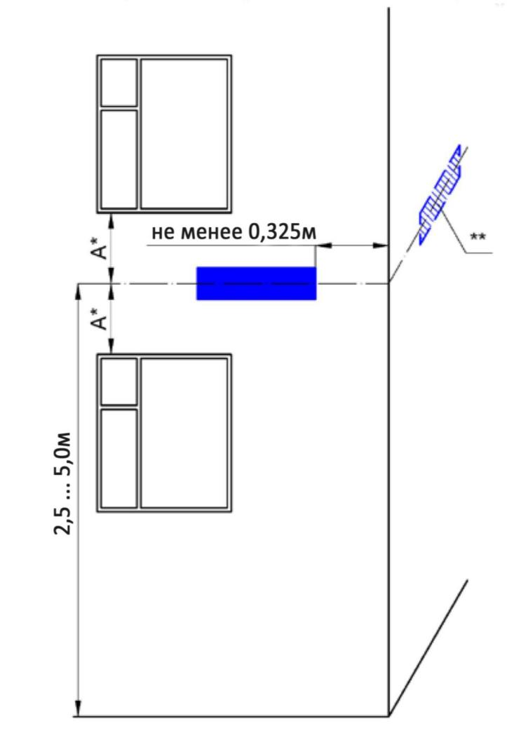

* - по центру межоконного пространства

** - возможное место размещения АУ, в случае наличия бокового проезда или торцевого расположения здания по отношению к дороге

Рисунок 1.3.

Схема размещения адресного указателя на фасаде здания

**Типовая схема размещения АУ относительно угла дома**

**(при наличии на фасаде газовой трубы)**

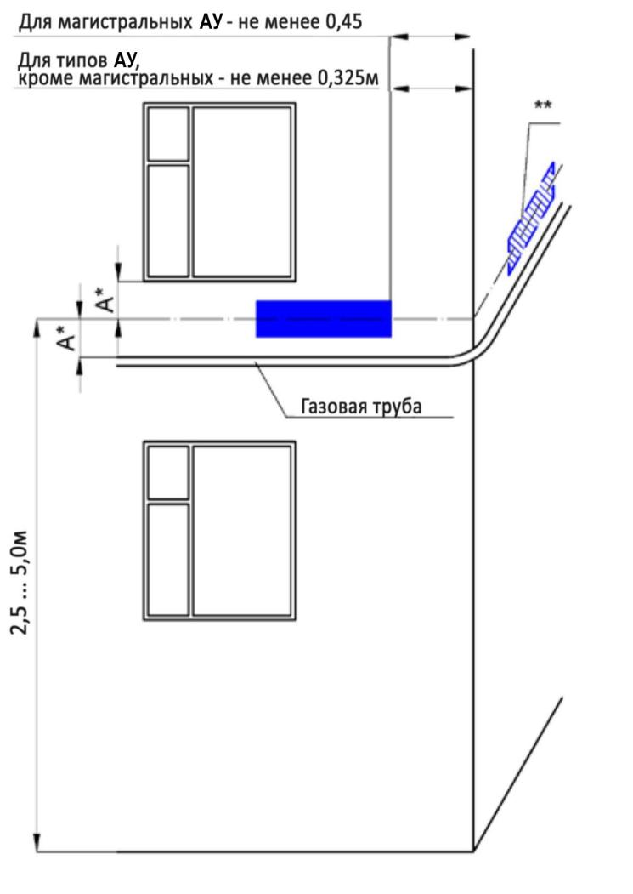

* - по центру пространства между окном и газовой трубой

** - возможное место размещения АУ, в случае наличия бокового проезда или торцевого расположения здания по отношению к дороге

Рисунок 1.4.

Схема размещения адресного указателя на фасаде здания

**Типовая схема размещения АУ относительно угла дома**

**(при наличии на фасаде декоративных элементов)**

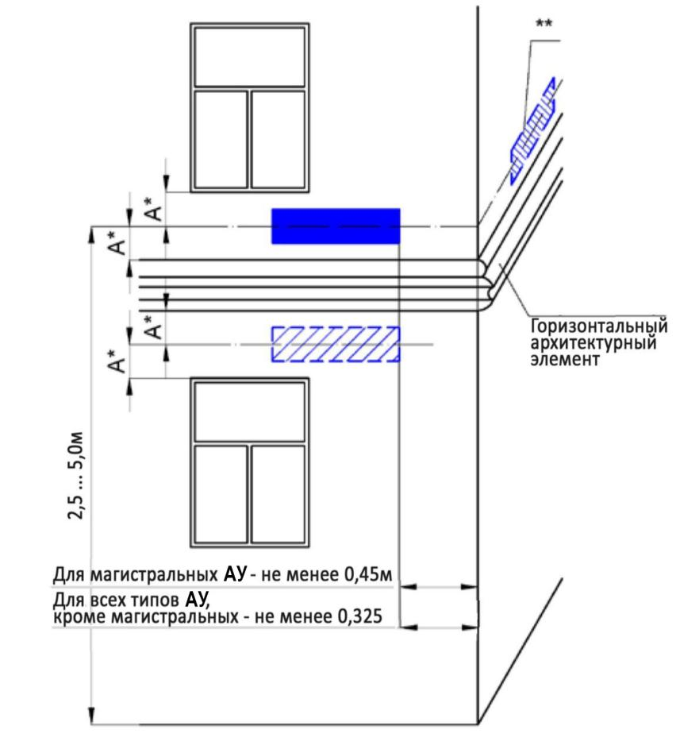

* - по центру пространства между окном и горизонтальным архитектурным элементом

** - возможное место размещения АУ, в случае наличия бокового проезда или торцевого расположения здания по отношению к дороге

Рисунок 1.5.

Схема размещения адресного указателя на фасаде здания

**Типовая схема размещения АУ на фасаде здания**

**(при наличии балконов и лоджий с угловым расположением)**

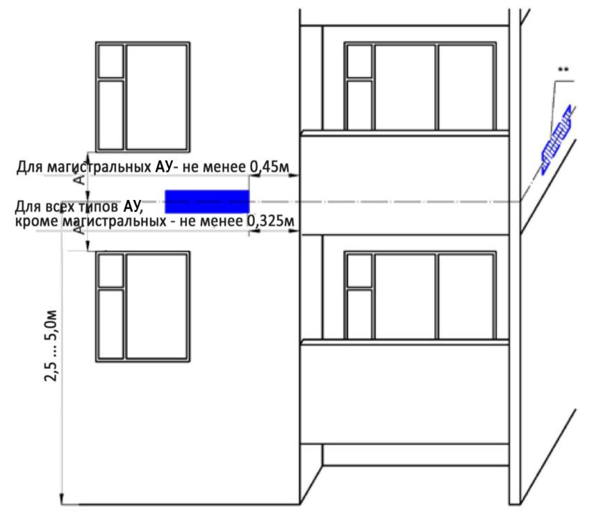

* - по центру межоконного пространства

** - возможное место размещения АУ, в случае наличия бокового проезда или торцевого расположения здания по отношению к дороге

Рисунок 1.6.

Схема размещения адресного указателя на фасаде здания

**Типовая схема размещения АУ на фасаде здания**

**(при наличии балконов и лоджий по всему фасаду)**

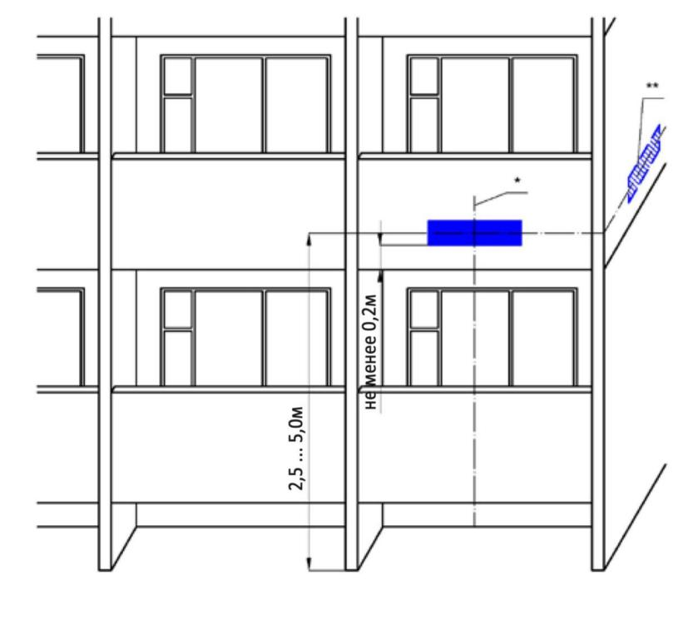

* - по центру балкона или лоджии

** - возможное место размещения АУ, в случае наличия бокового проезда или торцевого расположения здания по отношению к дороге

Рисунок 1.7.

Схема размещения адресного указателя на фасаде здания

**Типовая схема размещения АУ относительно угла дома**

**(при наличии цокольного этажа)**

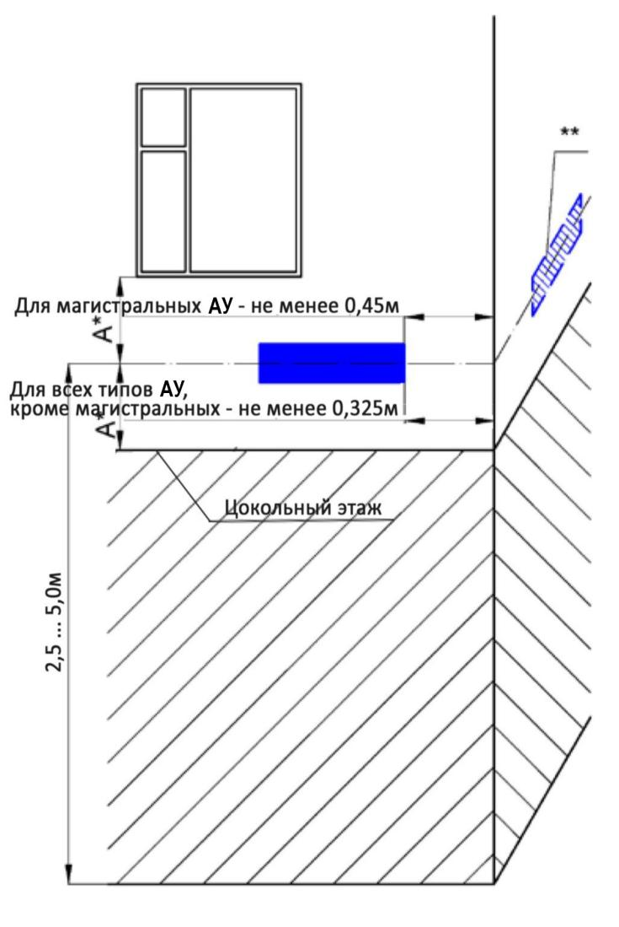

* - по центру пространства между окном и границей цокольного этажа

** - возможное место размещения АУ, в случае наличия бокового проезда или торцевого расположения здания по отношению к дороге

Рисунок 1.8.

Схема размещения адресного указателя на фасаде здания

**Типовая схема размещения АУ относительно угла дома**

**(при наличии встроено-пристроенных помещений)**

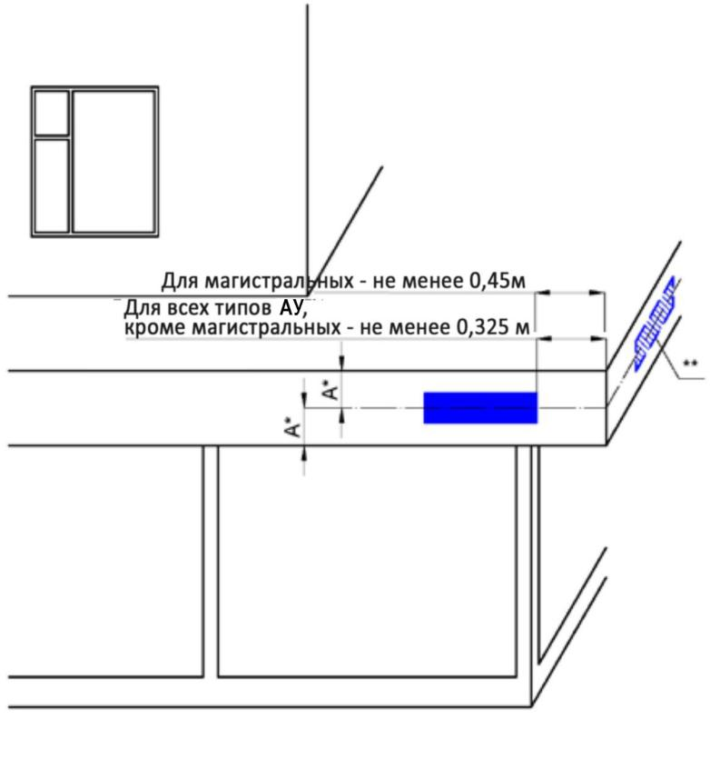

* - по центру фриза

** - возможное место размещения АУ, в случае наличия бокового проезда или торцевого расположения здания по отношению к дороге

Рисунок 1.9.

Схема размещения адресного указателя на фасаде здания

**Типовая схема размещения АУ на фасаде здания**

**(при наличии балконов над 1-м этажом)**

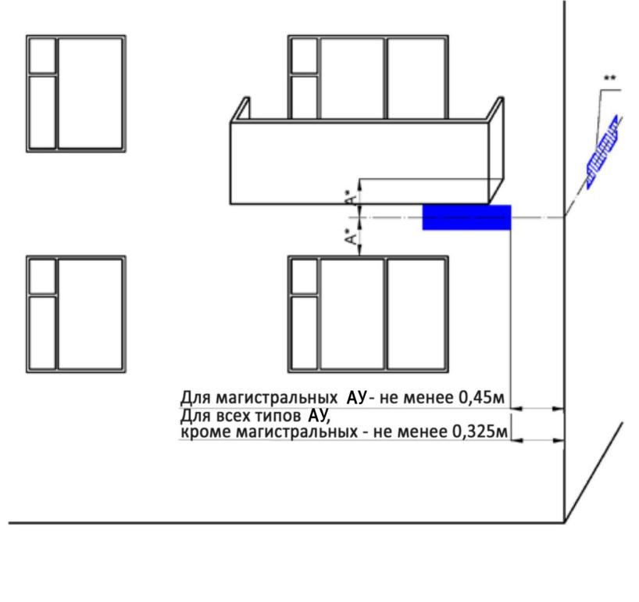

* - по центру пространства между окном и балконом

** - возможное место размещения АУ, в случае наличия бокового проезда или торцевого расположения здания по отношению к дороге

Рисунок 2.0.

Схема размещения адресного указателя на фасаде здания

**Типовая схема размещения АУ относительно угла дома**

**(при наличии на углу дома декоративных элементов)**

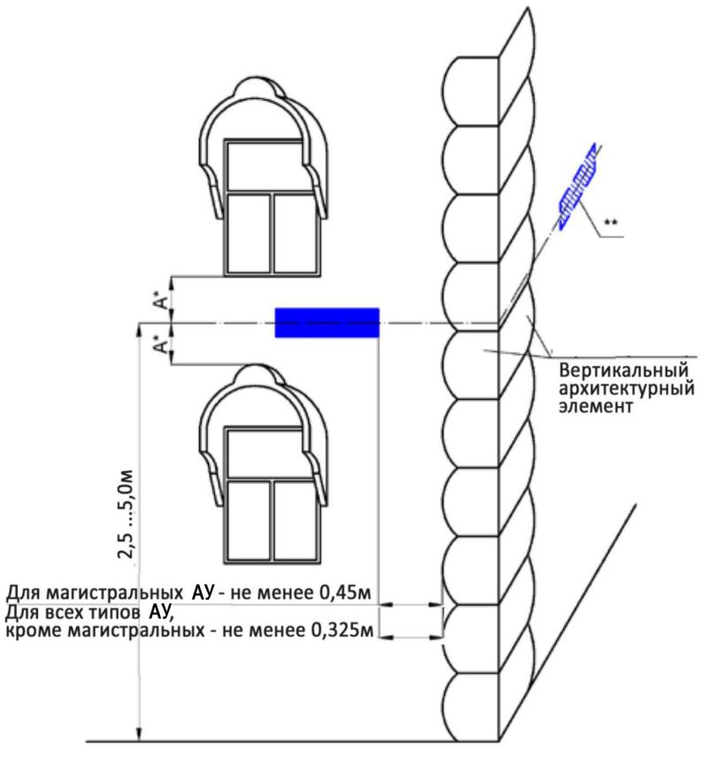

* - по центру межоконного пространства

** - возможное место размещения АУ, в случае наличия бокового проезда или торцевого расположения здания по отношению к дороге

Рисунок 2.1.

Схема размещения адресного указателя на фасаде здания

**Типовая схема размещения АУ на фасаде здания**

**(при наличии уступов)**

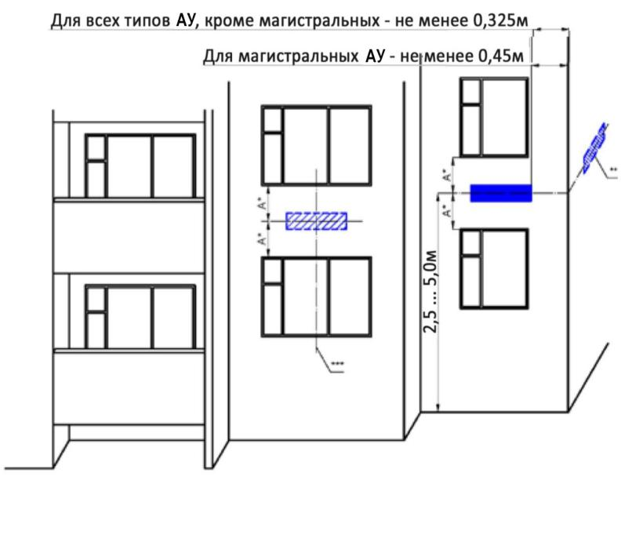

* - по центру пространства между окном и балконом

** - возможное место размещения АУ, в случае наличия бокового проезда или торцевого расположения здания по отношению к дороге

*** - возможное место размещения АУ по центру окна, в случае отсутствия возможности размещения на углу здания

Рисунок 2.2.

Схема размещения адресного указателя на фасаде здания

**Типовая схема размещения АУ относительно угла дома**

**(при наличии на углу дома выступов)**

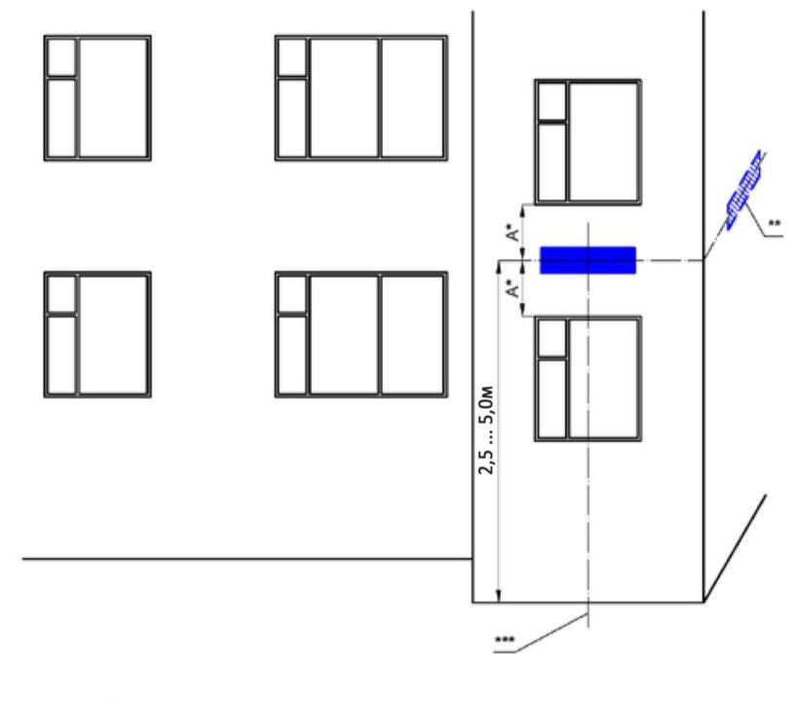

* - по центру межоконного пространства

** - возможное место размещения АУ, в случае наличия бокового проезда или торцевого расположения здания по отношению к дороге

*** - по центру простенка (выступа)

Рисунок 2.3.

Схема размещения адресного указателя на фасаде здания

**Типовая схема размещения магистрального АУ на фасаде здания**

**(при наличии арки)**

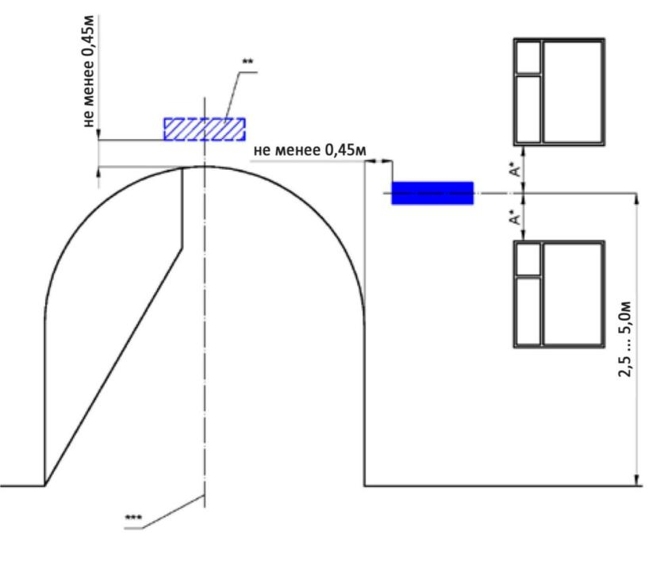

* - по центру межоконного пространства

** - возможное место размещения АУ, в случае отсутствия возможности размещения сбоку от арки

*** - по центру арки

Рисунок 2.4.

Схема размещения адресного указателя на фасаде здания

**Типовая схема размещения всех типов АУ, кроме магистральных, на фасаде здания**

**(при наличии арки)**

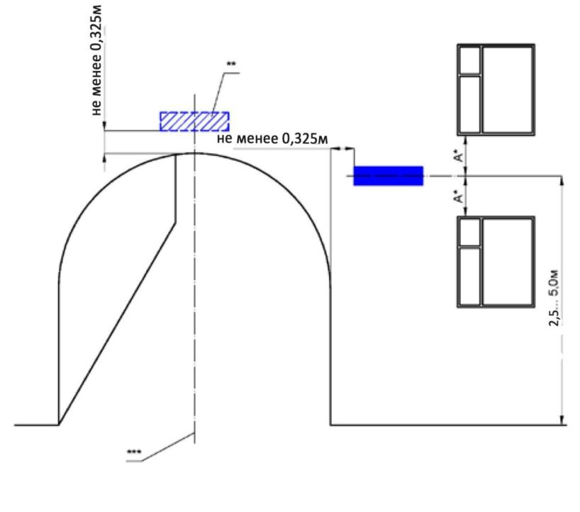

* - по центру межоконного пространства

** - возможное место размещения АУ, в случае отсутствия возможности размещения сбоку от арки

*** - по центру арки

Рисунок 2.5.

Схема размещения адресного указателя на фасаде здания

**Типовая схема размещения АУ относительно угла дома**

**(при угловом расположении здания на перекрестке)**

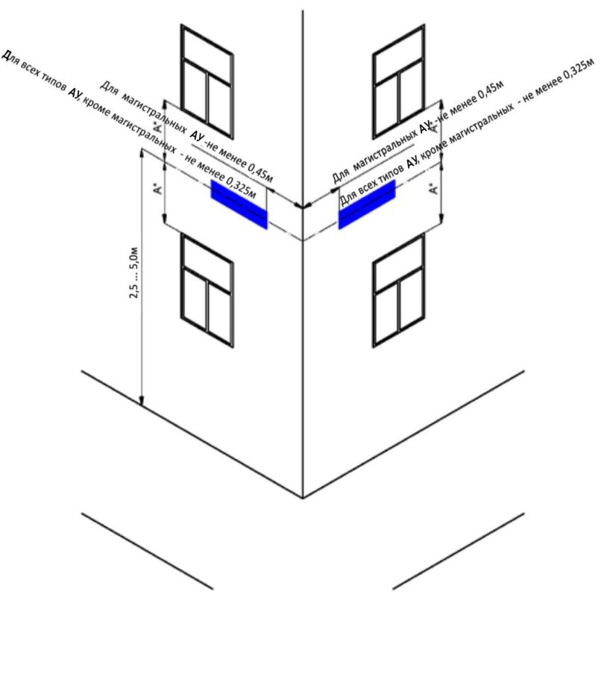

* - по центру межоконного пространства

Рисунок 2.6.

Схема размещения адресного указателя на фасаде здания

**Типовая схема размещения АУ относительно угла дома**

**(при угловом расположении здания на перекрестке)**

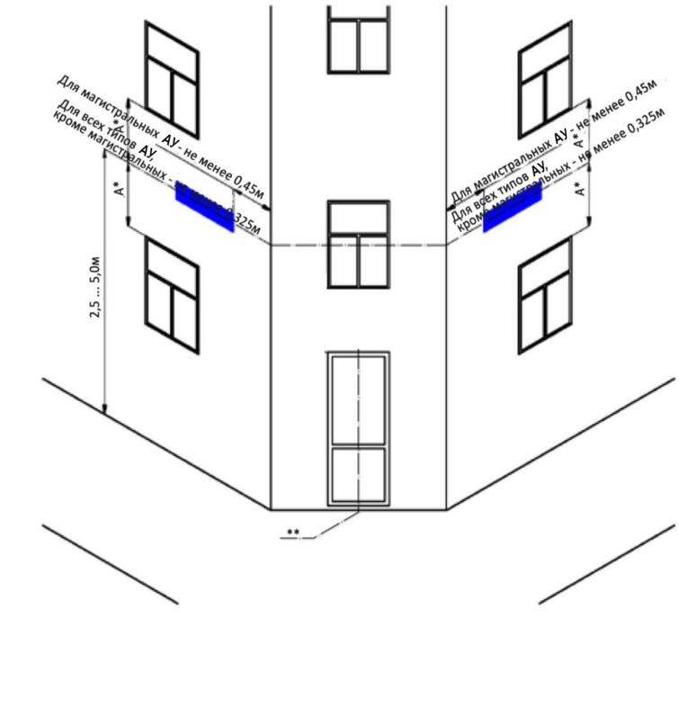

* - по центру межоконного пространства

** - возможное место размещения АУ по центру стены, в случае отсутствия возможности размещения на углу здания

Рисунок 2.7.

Схема размещения адресного указателя на фасаде здания

**Типовая схема размещения АУ относительно угла дома**

**(при угловом расположении здания на перекрестке)**

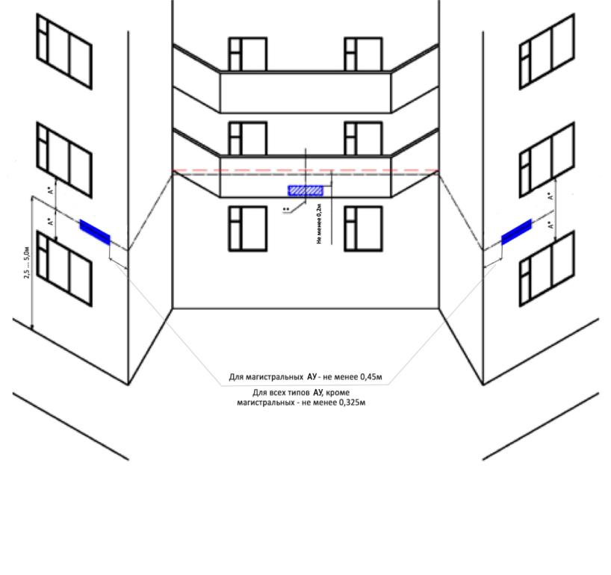

* - по центру межоконного пространства

** - возможное место размещения АУ по центру стены, в случае отсутствия возможности размещения на углу здания.».

Приложение № 2

к Требованиям